Министерство образования и науки Российской Федерации
Федеральное‌ ‌государственное‌ ‌бюджетное‌ ‌образовательное‌ ‌учреждение‌
высшего‌ ‌образования‌
«Пермский национальный исследовательский
политехнический университет»
Кафедра «Информационные технологии и автоматизированные системы»

ОТЧЁТ
по лабораторной работе №10
Дисциплина: «Информатика»
Тема: Динамические массивы
Вариант 23

Выполнил:
Студент группы РИС-20-1б
Кузнецов Михаил Сергеевич
Проверила:
Доцент кафедры ИТАС
Полякова О. А.

Цель работы
Научиться организации динамических массивов.

Постановка задачи
1) Сформировать массив строк. Удалить из него одинаковые строки.

Анализ задачи
- Определить какие действия необходимо выполнить для решения задачи.
  - Создать динамический массив типа string.
string* main_arr = new string[size];
  - Ввести строки и сохранить их в массиве.
for (int i = 0; i < size; i++)
{
cout << "Введите строку: ";
getline(cin, main_arr[i]);
}
  - Определить количество одинаковых строк в массиве и записать это значение в переменную.
int num_eq = get_num_equal(main_arr, size);
int get_num_equal(string arr[], int size)
{
int count = 0;
int j, num_eq;
for (int i = 0; i < size; i++)
{
j = i - 1;
num_eq = 1;
while (j >= 0)
{
if (arr[i] == arr[j])
{
num_eq++;
}
j--;
}
if (num_eq > 1)
{
if (num_eq == 2)
{
count += num_eq;
}
else
{
count++;
}
}
}
return count;
}
  - Если количество одинаковых строк не равно 0 или не равно количеству строк, необходимо создать динамический массив типа string.
string* final_arr = new string[size - num_eq];
  - Далее необходимо перенести в новый массив все строки, которые встречаются в строке не более одного раза.
int ind = 0;
for (int i = 0; i < size; i++)
{
bool f = false;
int j = 0;
while (j < size && !f)
{
if (i != j)
{
if (main_arr[i] == main_arr[j])
f = true;
}
j++;
}
if (!f)
{
final_arr[ind] = main_arr[i];
ind++;
}
}
delete[] main_arr;
cout << "Массив без повторяющихся строк\n\n";
for (int i = 0; i < size - num_eq; i++)
{
cout << "Строка № " << i + 1 << ": ";
cout << final_arr[i] << endl;
}
delete[] final_arr;
- Для решения задачи использовались следующие типы данных.
2.1 Строки хранились в массивах типа стринг.
string* main_arr = new string[size];
string* final_arr = new string[size - num_eq];
2.2 Переменные отвечающие за размер массива и количество одинаковых строк представлены типом int.
int size;
int num_eq;

Код
#include <iostream>
#include <string>
using namespace std;

int get_num_equal(string arr[], int size)
{
int count = 0;
int j, num_eq;
for (int i = 0; i < size; i++)
{
j = i - 1;
num_eq = 1;
while (j >= 0)
{
if (arr[i] == arr[j])
{
num_eq++;
}
j--;
}
if (num_eq > 1)
{
if (num_eq == 2)
{
count += num_eq;
}
else
{
count++;
}
}
}
return count;
}
int main()
{
system("chcp 1251>null");
int size;

do
{
cout << "Введите количество строк\n";
cin >> size;
if (cin.fail())
{
cin.clear();
cin.ignore(32767, '\n');
size = -1;
}
cin.ignore(32767, '\n');
} while (size < 0);

string* main_arr = new string[size];

for (int i = 0; i < size; i++)
{
cout << "Введите строку: ";
getline(cin, main_arr[i]);
}
cout << endl;
for (int i = 0; i < size; i++)
{
cout << "Строка № " << i + 1 << ": ";
cout << main_arr[i] << endl;
}

int num_eq = get_num_equal(main_arr, size);
if (num_eq > 0)
{
cout << "\nКоличесвто одинаковых строк в массиве: " << num_eq << endl;
if (num_eq == size)
{
cout << "Массив полностью состоит из повторяющихся строк, поэтому все строки были удалены" << endl;
delete[] main_arr;
}
else
{
string* final_arr = new string[size - num_eq];
int ind = 0;
for (int i = 0; i < size; i++)
{
bool f = false;
int j = 0;
while (j < size && !f)
{
if (i != j)
{
if (main_arr[i] == main_arr[j])
f = true;
}
j++;
}
if (!f)
{
final_arr[ind] = main_arr[i];
ind++;
}
}
delete[] main_arr;
cout << "Массив без повторяющихся строк\n\n";
for (int i = 0; i < size - num_eq; i++)
{
cout << "Строка № " << i + 1 << ": ";
cout << final_arr[i] << endl;
}
delete[] final_arr;
}
}
else
{
delete[] main_arr;
cout << "В массиве нет повторяющихся строк\n";
}
}

Блок-схема
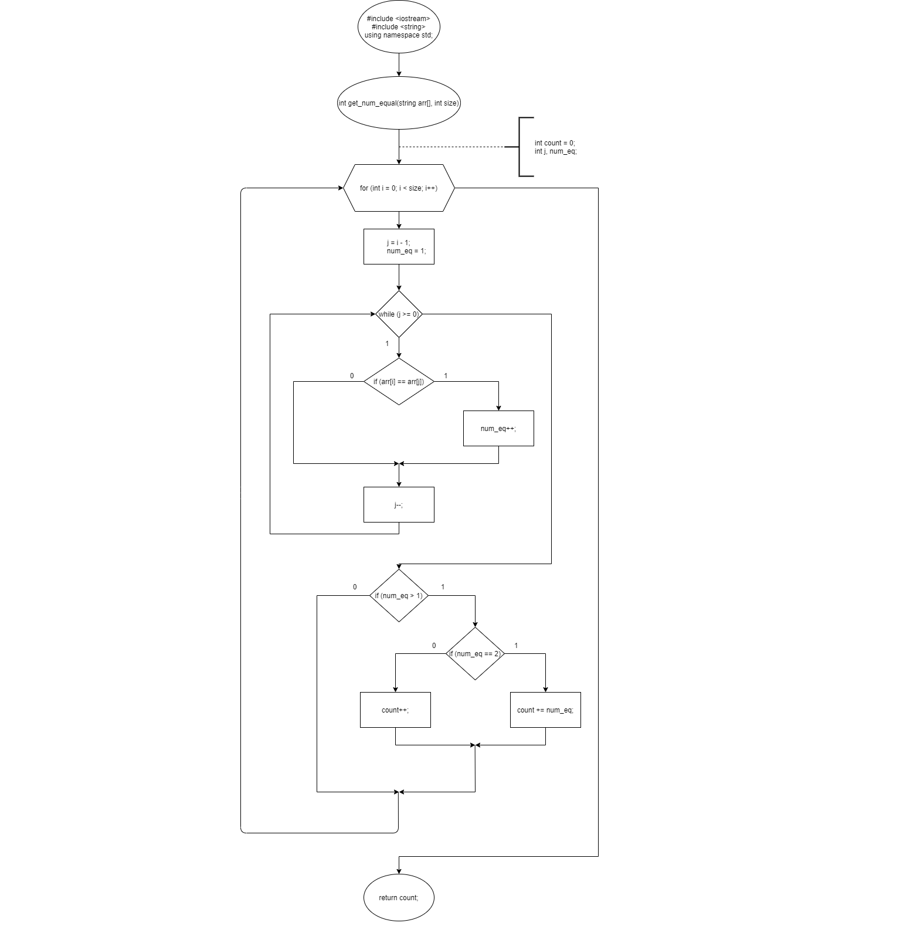

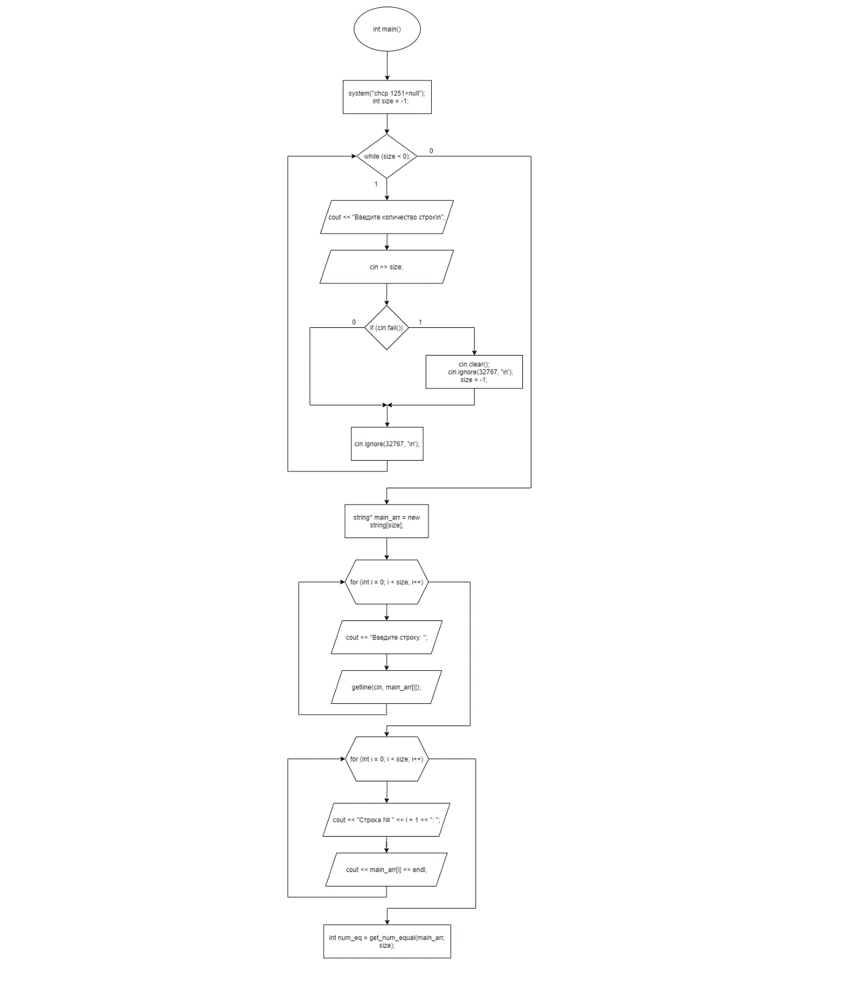

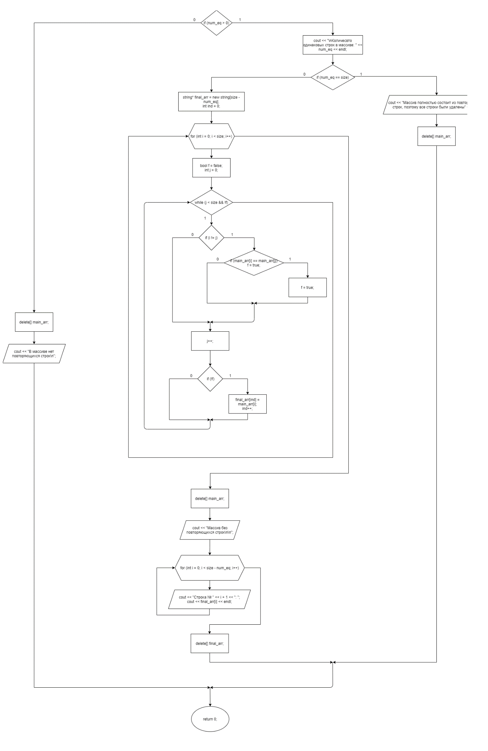
Скриншоты тестов
